Министерство науки и высшего образования Российской Федерации

ОТЧЁТ
Отчёт по производственной практике ПП.02, неделя 1
Тема: «Разработка защищенной базы данных системы бронирования столиков в кафе»
Этап: анализ и проектирование

Выполнил: студент группы 3ИП-7-24
Войнов Д.А.

2026

1 Введение
Цель недели 1 — проанализировать предметную область кафе с бронированием столиков, выделить сущности, их атрибуты и связи, построить ER-диаграмму и привести модель к третьей нормальной форме. Результат станет основой защищённой базы данных системы бронирования (ПП.02).
2 Описание предметной области
Кафе состоит из нескольких залов, в каждом зале расставлены пронумерованные столики разной вместимости. Гость (посетитель) обращается в кафе, чтобы забронировать столик на определённую дату и время для заданного количества человек.
Бронь оформляет пользователь системы: администратор или менеджер кафе, либо сам гость через сайт. Каждый пользователь имеет роль, от которой зависят его права: администратор управляет залами, столиками и пользователями; менеджер подтверждает, отклоняет и отменяет брони; гость может только создать бронь и просмотреть свои брони.
Бронь проходит статусы: «новая» → «подтверждена» или «отклонена»; подтверждённую бронь можно «отменить». Ограничения предметной области: число гостей не превышает вместимость столика; один столик нельзя забронировать на пересекающиеся интервалы времени; пароли пользователей не хранятся в открытом виде.
Так как база данных защищённая, уже на этапе проектирования предусмотрены роли и хранение только хеша пароля; реализация механизмов защиты выполняется на неделе 3.
3 Сущности и атрибуты
Таблица 3.1 — Сущность «Роли». Роль пользователя системы, задаёт права доступа (администратор, менеджер, гость).
Атрибут | Описание
id_роли | PK, целое
название | строка, уникальное
Таблица 3.2 — Сущность «Пользователи». Учётная запись сотрудника или клиента системы бронирования.
Атрибут | Описание
id_пользователя | PK, целое
логин | строка, уникальное
хеш_пароля | строка (пароль хранится только в виде хеша)
фио | строка
id_роли | FK → Роли
Таблица 3.3 — Сущность «Гости». Посетитель кафе, на которого оформляется бронь.
Атрибут | Описание
id_гостя | PK, целое
фио | строка
телефон | строка, уникальное
email | строка, необязательное
Таблица 3.4 — Сущность «Залы». Помещение кафе (основной зал, веранда, VIP).
Атрибут | Описание
id_зала | PK, целое
название | строка, уникальное
описание | текст
Таблица 3.5 — Сущность «Столики». Столик в конкретном зале.
Атрибут | Описание
id_столика | PK, целое
id_зала | FK → Залы
номер | целое, уникален в пределах зала
вместимость | целое > 0
Таблица 3.6 — Сущность «Брони». Бронирование столика гостем на дату и интервал времени.
Атрибут | Описание
id_брони | PK, целое
id_гостя | FK → Гости
id_столика | FK → Столики
id_пользователя | FK → Пользователи (кто оформил)
дата | дата
время_начала | время
время_окончания | время, больше времени начала
кол_во_гостей | целое > 0, не больше вместимости
статус | новая / подтверждена / отклонена / отменена
создана | дата-время создания
4 Связи между сущностями
Таблица 4.1 — Связи
Связь | Тип | Описание
Роли – Пользователи | 1 : N | одна роль назначена многим пользователям, у пользователя ровно одна роль
Залы – Столики | 1 : N | в зале много столиков, столик стоит в одном зале
Гости – Брони | 1 : N | гость может сделать много броней, бронь принадлежит одному гостю
Столики – Брони | 1 : N | столик бронируется многократно на разное время, бронь относится к одному столику
Пользователи – Брони | 1 : N | пользователь оформляет много броней, у брони один оформивший
5 ER-диаграмма
ER-диаграмма построена в нотации «воронья лапка»: черта «||» — ровно один, кружок с лапкой — ноль или много.
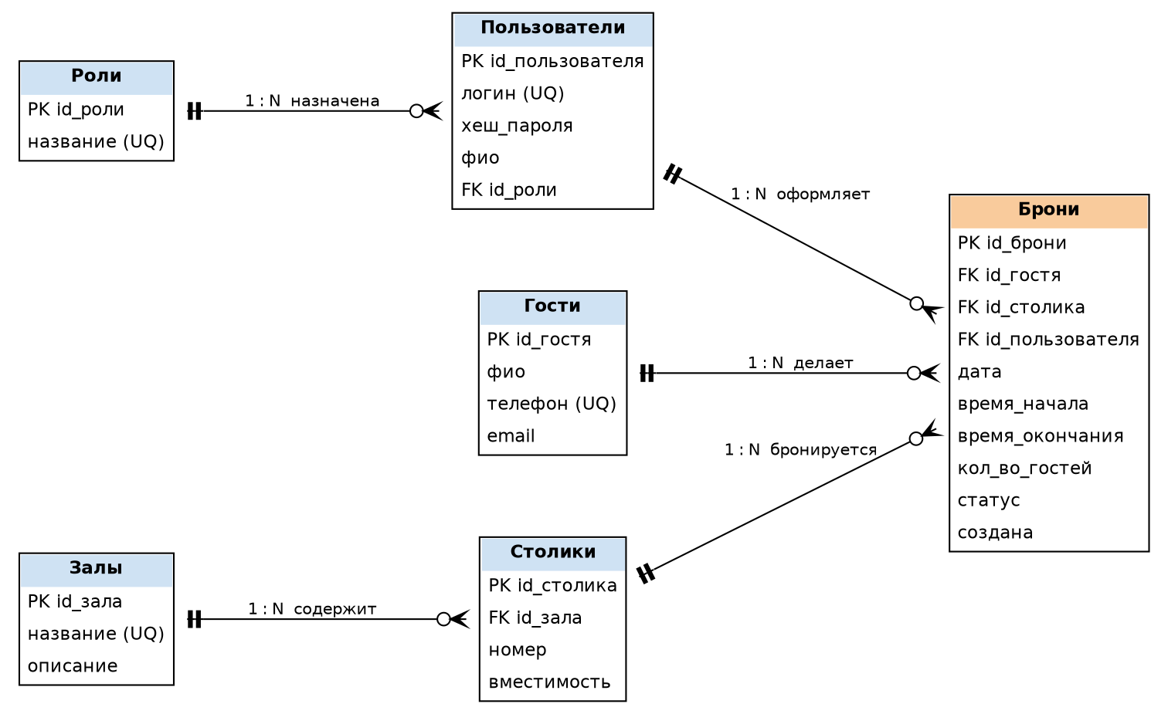
Рисунок 1 — ER-диаграмма системы бронирования столиков
6 Нормализация
Исходное отношение
Изначально все данные о брони можно записать одной таблицей «Журнал броней»: (номер_брони, фио_гостя, телефоны_гостя, название_зала, описание_зала, номер_столика, вместимость, дата, время_начала, время_окончания, кол_во_гостей, статус, логин_оформившего, фио_оформившего, роль_оформившего). В ней дублируются данные гостей, залов и сотрудников, возможны аномалии вставки, удаления и обновления.
1НФ
Все атрибуты делаются атомарными: поле «телефоны_гостя» с несколькими номерами заменяется одним атрибутом «телефон», ФИО хранится одной строкой, дата и время разнесены по отдельным полям. Повторяющихся групп нет, у каждой строки есть ключ id_брони. Отношение находится в 1НФ.
2НФ
Вводятся суррогатные простые первичные ключи (id_гостя, id_зала, id_столика, id_пользователя, id_роли). Для таблиц с простым ключом частичные зависимости невозможны. Составной потенциальный ключ (id_зала, номер) у столика: вместимость зависит от всего столика, а не от зала отдельно, поэтому данные зала (название, описание) выносятся в «Залы». Отношение находится в 2НФ.
3НФ
Устраняются транзитивные зависимости: id_брони → телефон → фио_гостя (данные гостя вынесены в «Гости»); id_брони → id_столика → вместимость, id_зала (вынесены в «Столики»); id_брони → логин → роль (вынесены в «Пользователи» и «Роли»). В «Брони» остаются только атрибуты, зависящие от ключа id_брони, и внешние ключи. В итоге получено 6 отношений: Роли, Пользователи, Гости, Залы, Столики, Брони — все в 3НФ.
7 Вывод
В ходе недели 1 проанализирована предметная область кафе с бронированием столиков, выделено 6 сущностей (Роли, Пользователи, Гости, Залы, Столики, Брони), определены их атрибуты и 5 связей типа «один ко многим». Построена ER-диаграмма, модель последовательно приведена к 1НФ, 2НФ и 3НФ. Полученная модель будет использована на неделе 2 для создания физической базы данных.

